1. 安装gitlab
2. 卸载gitlab
   1. 停止gitlab

sudo gitlab-ctl stop

* 1. 卸载gitlab

sudo rpm -e gitlab-ce

* 1. 查看gitlab进程，杀死守护进程

ps -ef|grep gitlab

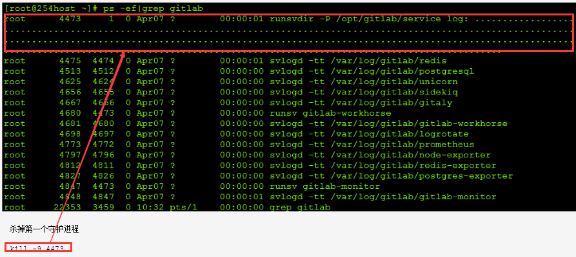

* 1. 删除gitlab文件

find / -name gitlab|xargs rm -rf